МИНИСТЕРСТВО ЦИФРОВОГО РАЗВИТИЯ, СВЯЗИ И МАССОВЫХ КОММУНИКАЦИЙ РОССИЙСКОЙ ФЕДЕРАЦИИ
Ордена трудового Красного Знамени федеральное государственное бюджетное
образовательное учреждение высшего образования
«Московский технический университет связи и информатики»

Кафедра «Программная инженерия»

Отчет по лабораторной работе 3
Разработка веб-приложения на Spring Boot. Введение в IoC/DI

Выполнила: студентка группы БПИ2401
Садовникова Евгения
Проверил: Харрасов Камиль Раисович

Москва, 2025
Содержание
Цель работы 3
Теоретическая часть 3
Ход работы: 3
Часть 0. Подготовка 3
Часть 1. Знакомство с Spring Boot Web 5
Самостоятельное задание к Части 1 6
Часть 2. Проблема жестких связей 6
Самостоятельное задание к Части 2 8
Часть 3. Java Config (явная конфигурация через @Configuration и @Bean) 9
Самостоятельное задание к Части 3 10
Часть 4. Аннотации (@ComponentScan, @Service, @Autowired) 12
Самостоятельное задание к Части 4 14
Часть 5. Разрешение конфликта бинов 16
Самостоятельное задание к Части 5 18
Вывод 22
Ссылка на GitHub: 22

Цель работы
Научиться создавать Spring Boot приложение, освоить принципы инверсии управления (IoC) и внедрения зависимостей (DI), изучить три способа конфигурации Springкомпонентов, а также научиться разрешать конфликты при наличии нескольких бинов одного типа.

Теоретическая часть
Spring Boot - надстройка над Spring Framework, которая позволяет быстро создавать production-grade приложения с минимальной конфигурацией.
Слоистая архитектура:
- @Controller - принимает HTTP-запросы
- @Service - содержит бизнес-логику
- @Repository - работает с данными (в этой работе будем имитировать)
Ключевые понятия:
- Bean - объект, управляемый Spring IoC-контейнером
- IoC (Inversion of Control) - управление созданием объектов передано контейнеру
- DI (Dependency Injection) - внедрение готовых зависимостей в объект

Ход работы:

Часть 0. Подготовка
- Создадим проект через Spring Boot (рисунок 1–2)
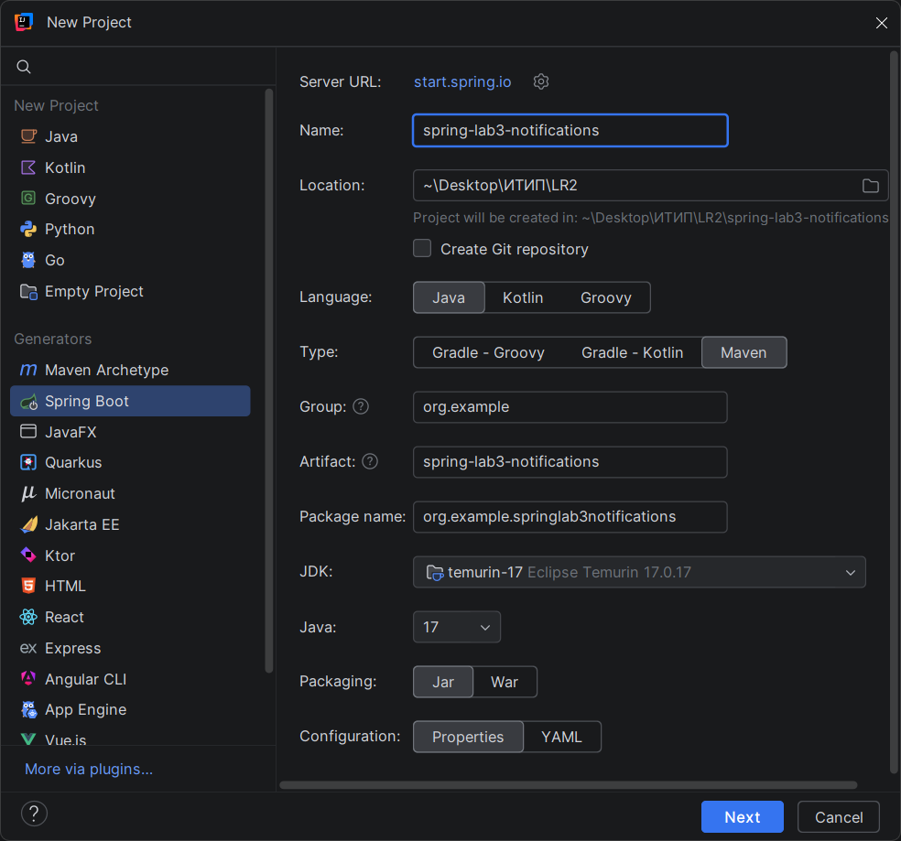
Рисунок 1. Создание проекта
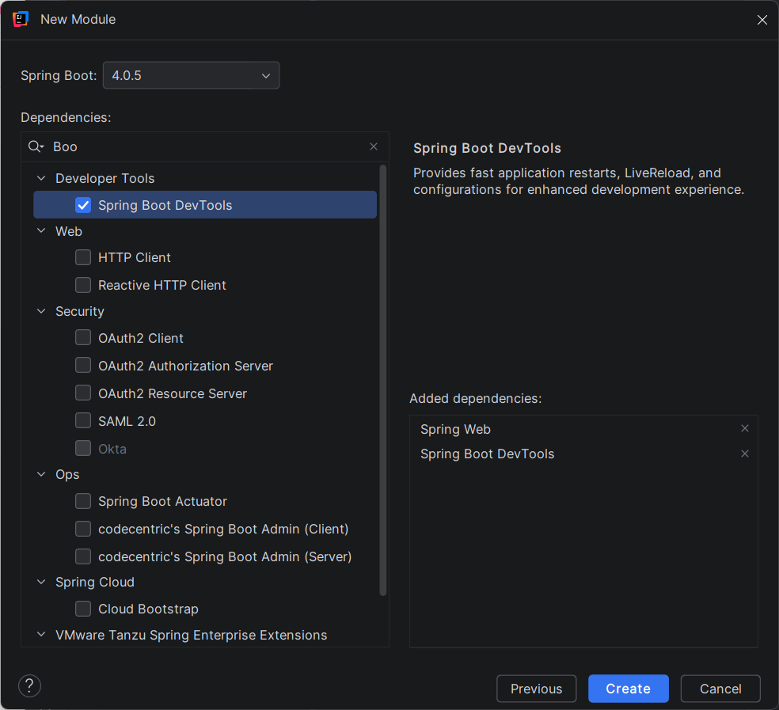
Рисунок 2. Создание проекта

- Создадим структуру пакетов, как на рисунке 3
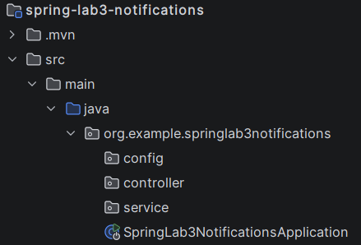
Рисунок 3. Структура проекта

Часть 1. Знакомство с Spring Boot Web
- В пакете controller создадим класс HelloController (рисунок 4):
- Запустим главный класс (с @SpringBootApplication).
- Откроем браузер: http://localhost:8080/hello (рисунок 5)
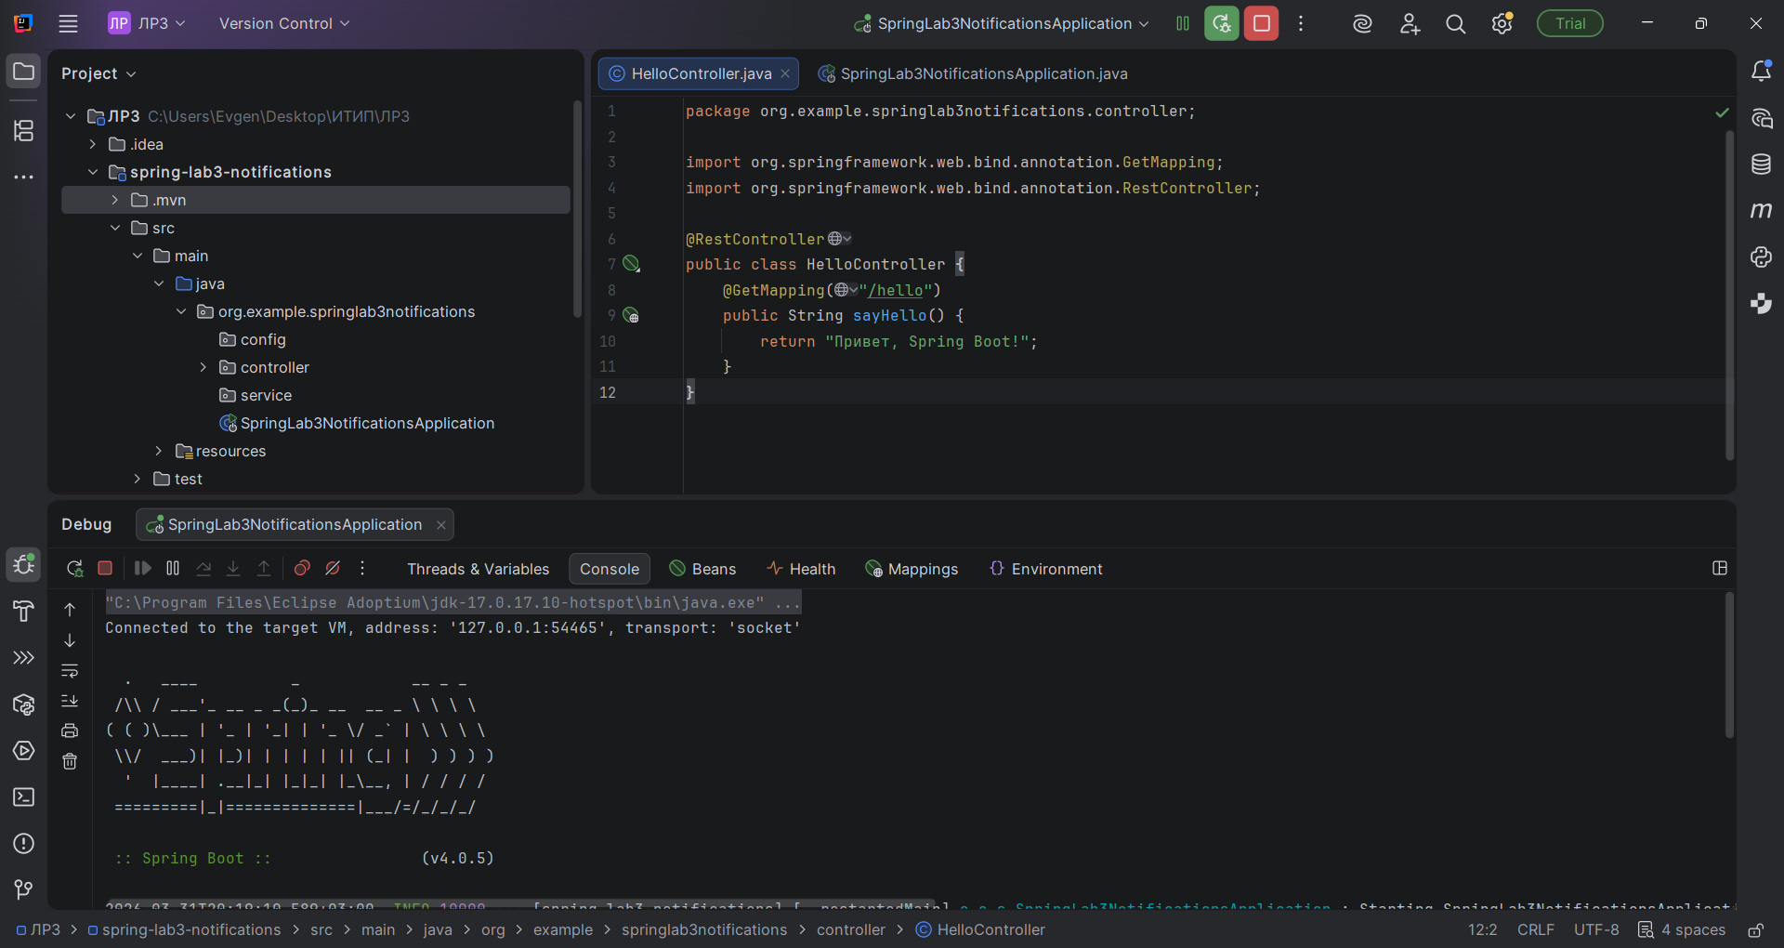
Рисунок 4. HelloController
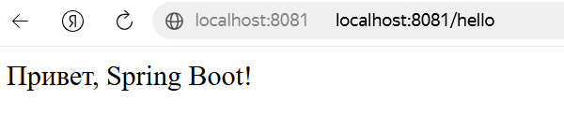
Рисунок 5. Запуск

Самостоятельное задание к Части 1
1. Добавим еще один метод в HelloController, который обрабатывает GET-запрос на /goodbye и возвращает "До свидания, Spring Boot!".
2. Добавим метод, который принимает параметр name через @RequestParam и возвращает "Привет, name!"
3. Добавим метод, который принимает два параметра (name и age) и возвращает сообщение с информацией о пользователе.
Код с этими методами представлен на рисунке 6. Запуск методов на рисунке 7.
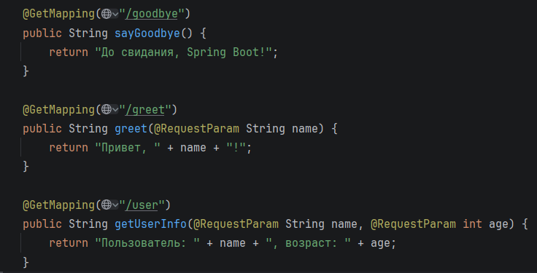
Рисунок 6. Методы
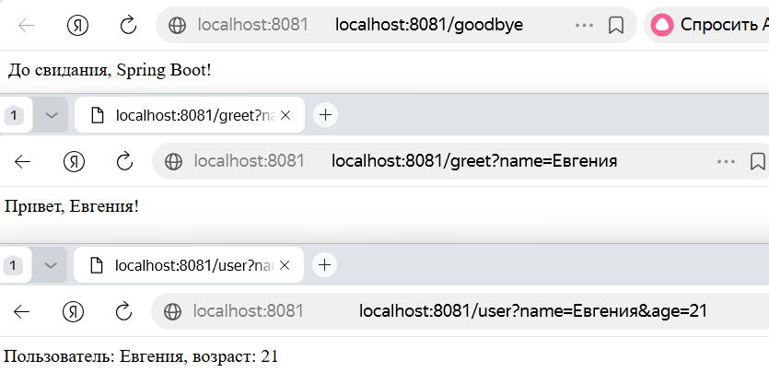
Рисунок 7. Запуск

Часть 2. Проблема жестких связей
Задача: создать систему уведомлений без использования Spring, увидеть её недостатки.
В пакете service создадим интерфейс и две реализации (рисунок 8)
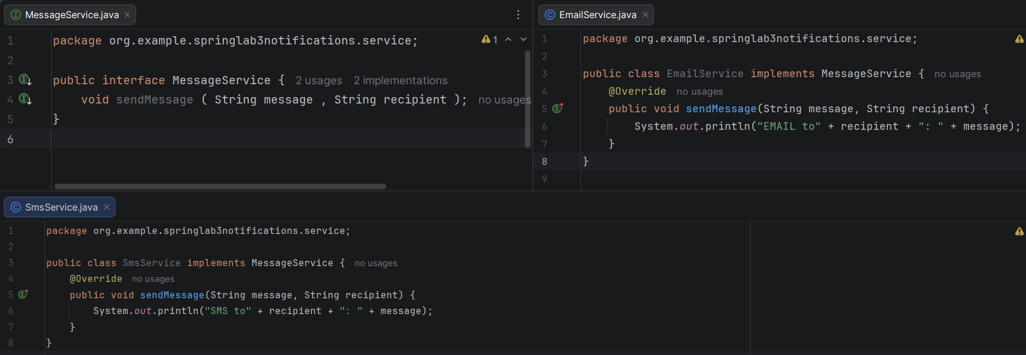
Рисунок 8. Интерфейс и две реализации
Создадим класс-менеджер с жесткой привязкой и используем его в контроллере (рисунок 9)
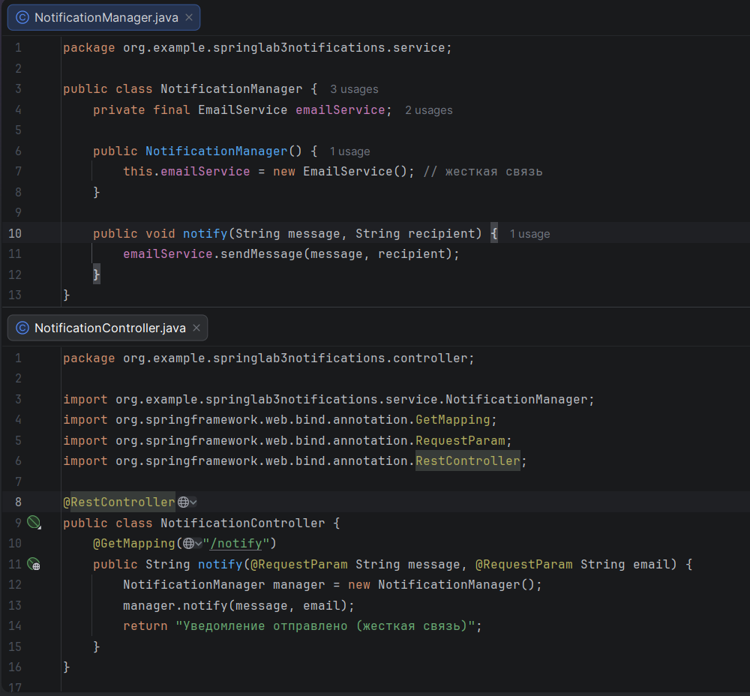
Рисунок 9. Жесткая связь
Запустим (рисунок 10)
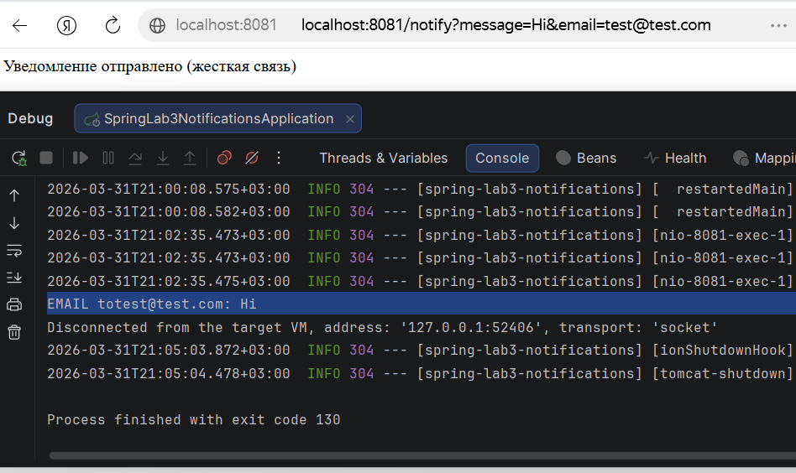
Рисунок 10. Запуск

Самостоятельное задание к Части 2
- Модифицируем NotificationManager так, чтобы он мог работать с любым сервисом, реализующим MessageService, а не только с EmailService. Для этого везде пропишем интерфейс. (рисунок 11)
- Создадим третий сервис PushService, который выводит сообщение о push-уведомлении. (рисунок 11)
- Какие проблемы остаются в коде даже после ваших улучшений? Почему такой подход все еще неудобен для больших проектов?
Несмотря на использование интерфейса, зависимости всё ещё создаются вручную через new, отсутствует IoC-контейнер. Это усложняет масштабирование, тестирование и сопровождение системы. В больших проектах такой подход становится неудобным, поэтому используют Spring для управления зависимостями.

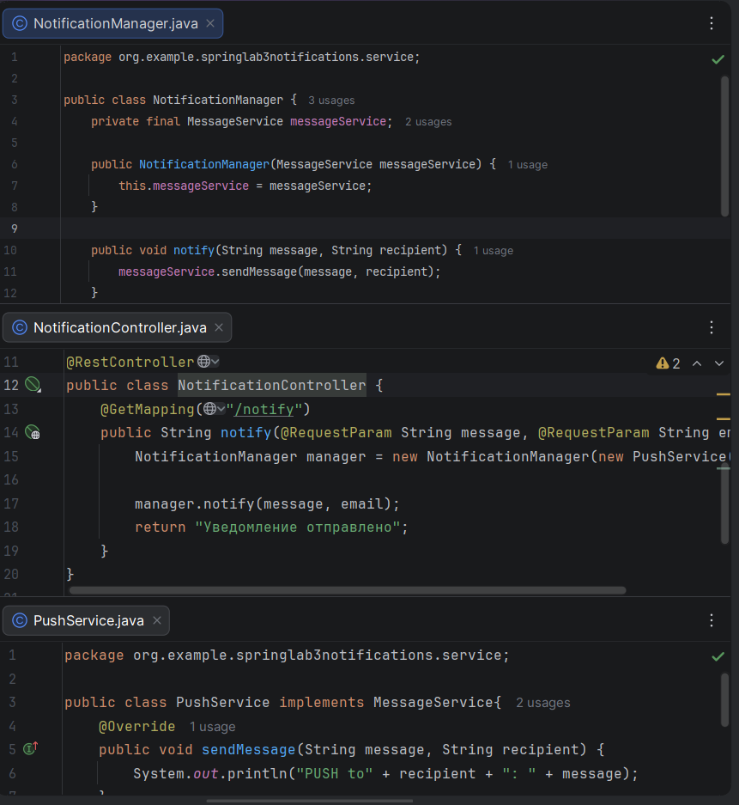
Рисунок 11. Модифицируем

Часть 3. Java Config (явная конфигурация через @Configuration и @Bean)
Задача: перевести приложение на Spring, используя явное объявление бинов в конфигурационном классе.
Важно: В этой части не используются аннотации @Service и @Component. Все бины создаются вручную через @Bean.
Создадим конфигурационный класс в пакете config. Обновим контроллер, чтобы получать бин из контекста. Обновим главный класс, чтобы подключить конфигурацию. (рисунок 12)
Запустим и проверим. (рисунок 13)
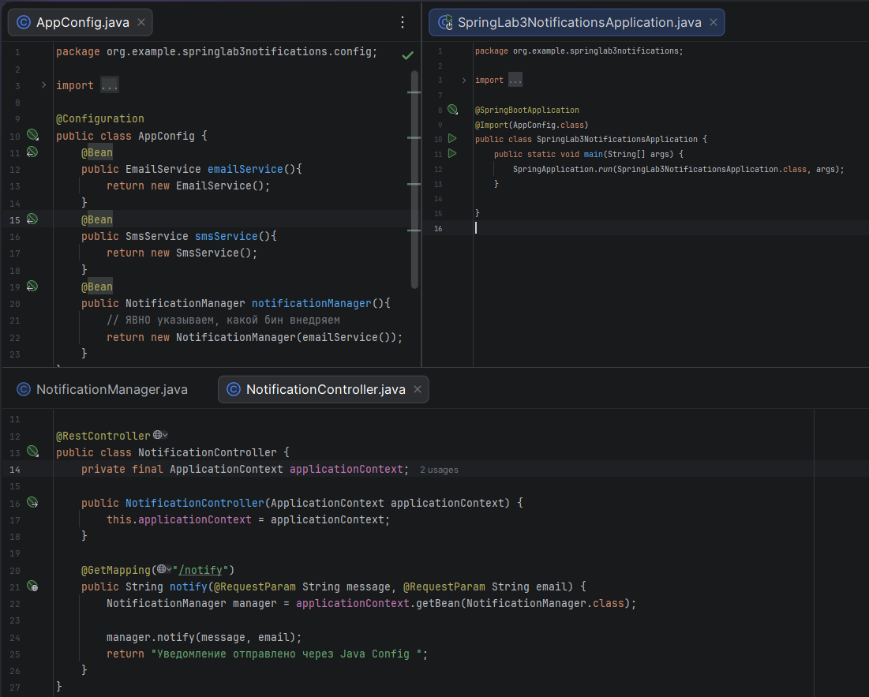
Рисунок 12. Явная конфигурация
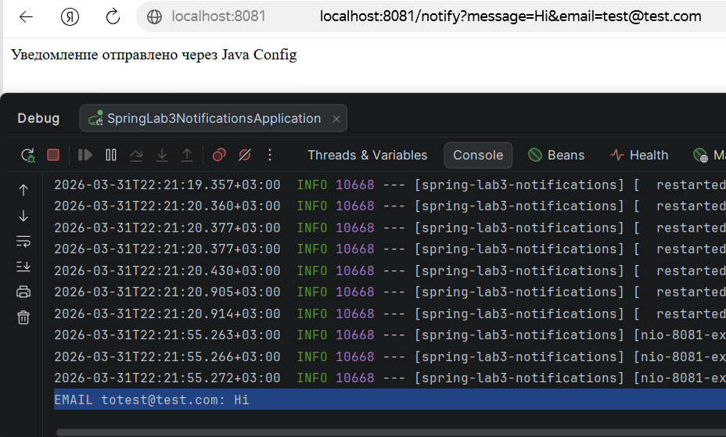
Рисунок 13. Запуск
Результат: Spring создает бины по инструкциям в AppConfig. Внедряется EmailService, потому что мы явно вызвали emailService() в методе notificationManager().

Самостоятельное задание к Части 3
- Изменим метод notificationManager() в AppConfig так, чтобы он внедрял smsService() вместо emailService(). Запустим и убедимся, что теперь уведомления отправляются через SMS. (рисунок 14)
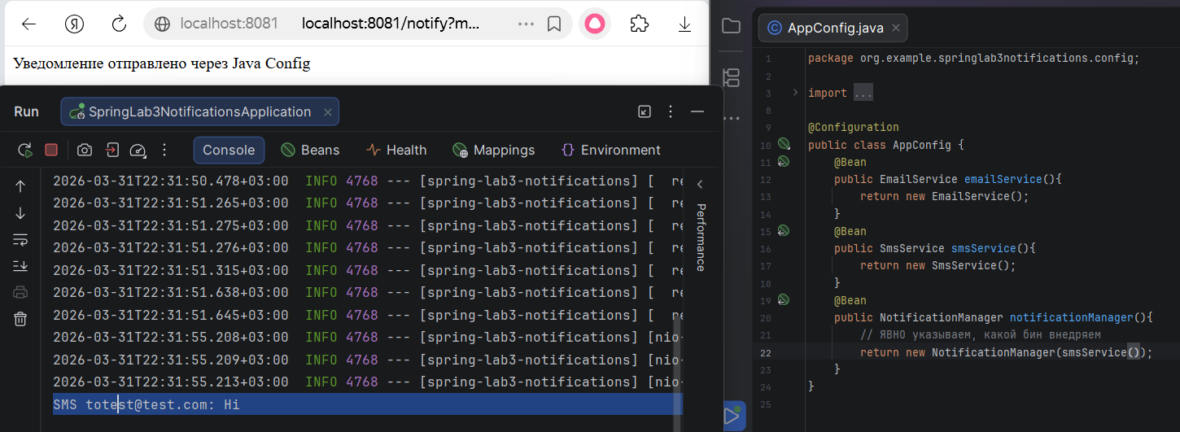
Рисунок 14. Внедрение smsService
- Добавим в AppConfig создание бина для PushService. Изменим notificationManager() так, чтобы он использовал новый сервис. (рисунок 15)
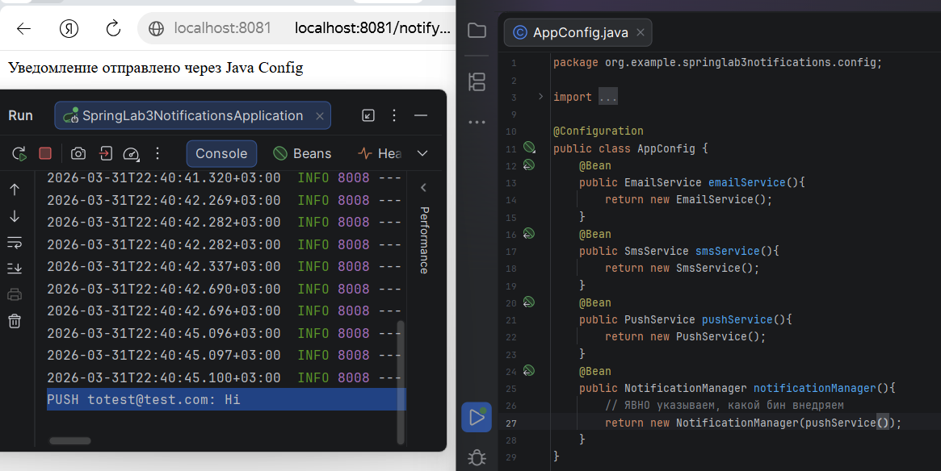
Рисунок 15. Внедрение PushService
- Создадим еще один конфигурационный класс AnotherConfig и импортируем его в главный класс через @Import({AppConfig.class, AnotherConfig.class}). Перенесtv создание одного из сервисов в новый конфигурационный класс. Убедимся, что приложение продолжает работать. (рисунок 16)
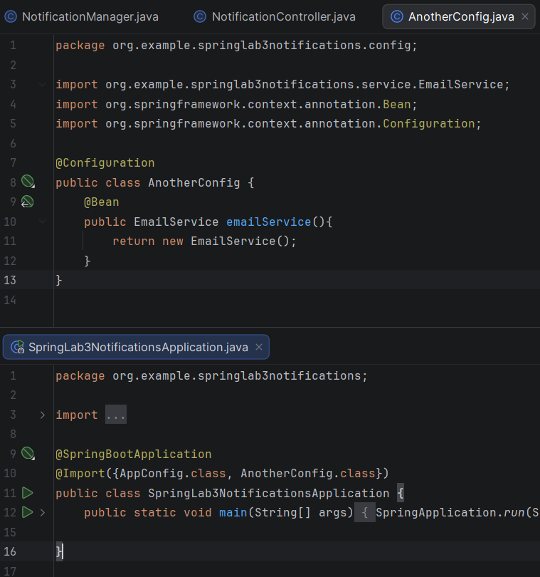
Рисунок 15. Конфигурационный класс AnotherConfig

Часть 4. Аннотации (@ComponentScan, @Service, @Autowired)
Задача: перейти на автоматическое сканирование компонентов и избавиться от явного объявления бинов в Java Config.
Добавим аннотации @Service на классы сервисов (рисунок 16)
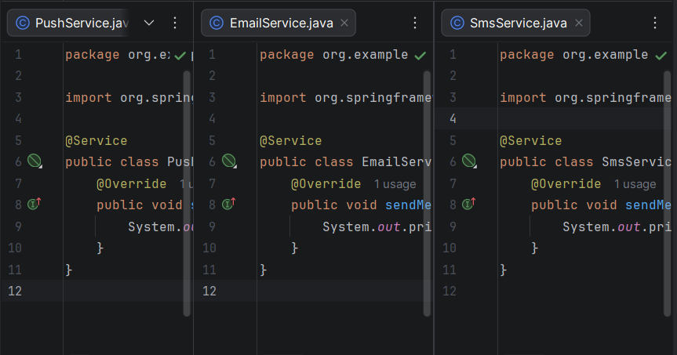
Рисунок 16. Аннотация @Service
Добавим @Service на NotificationManager и используем внедрение через конструктор. Упростим контроллер - теперь можно внедрять NotificationManager напрямую. Изменим AppConfig: удалим все @Bean методы, оставим только @ComponentScan. (рисунок 17).
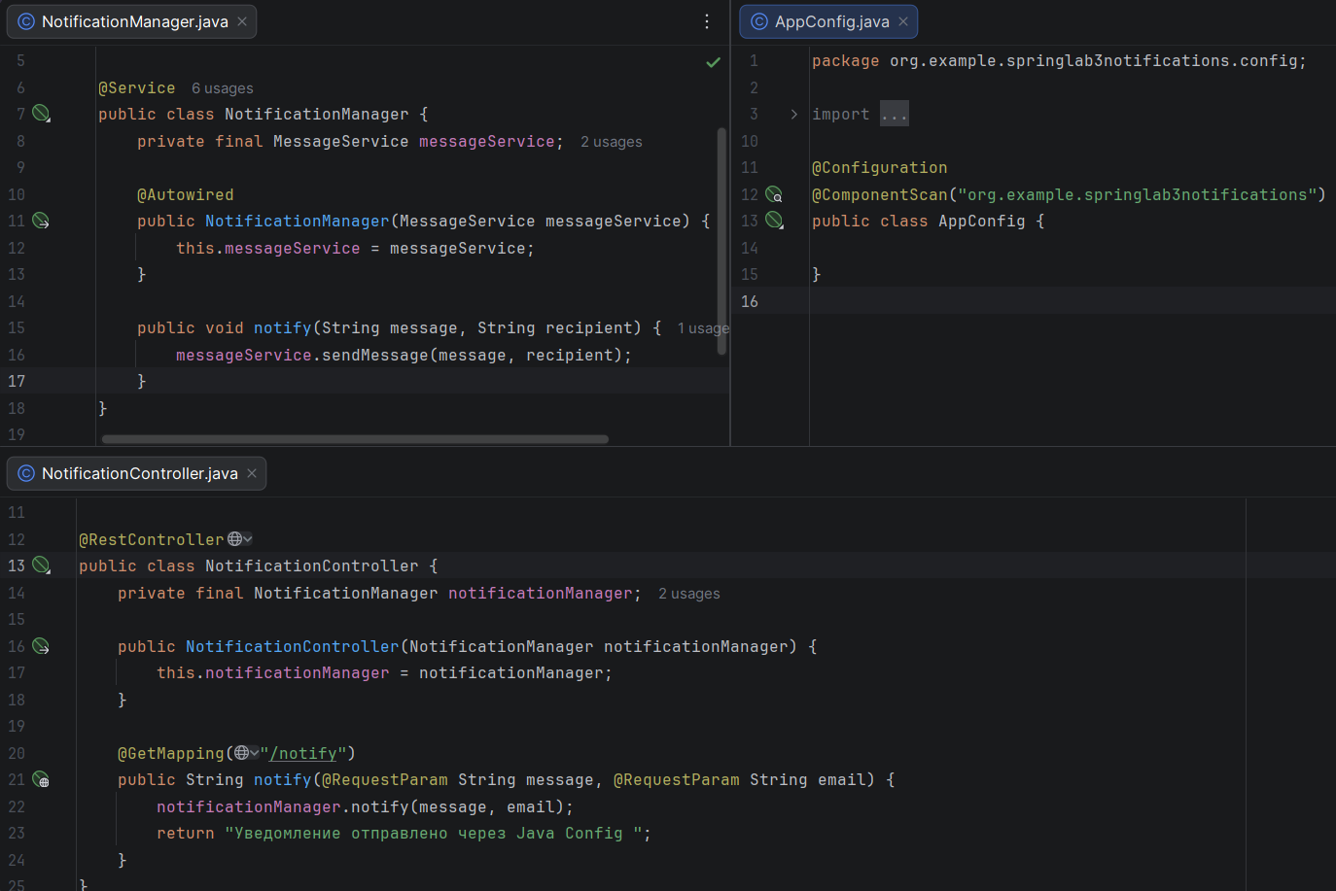
Рисунок 17. Автоматическое сканирование
Запустим приложение (рисунок 18)
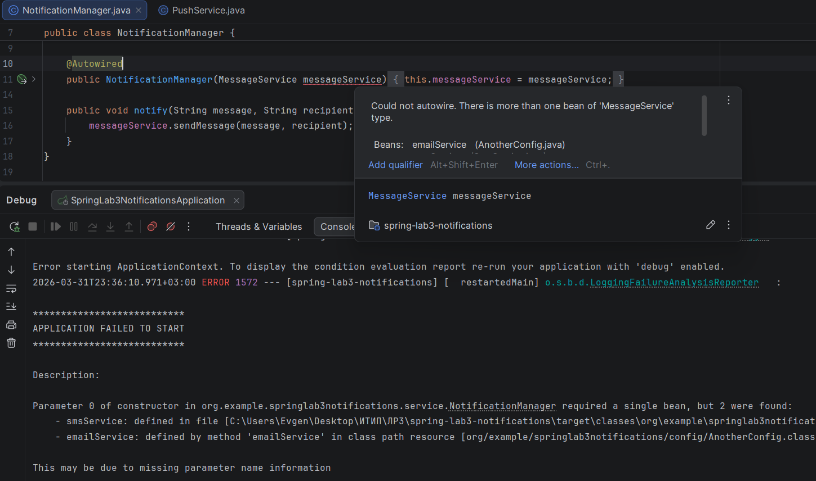
Рисунок 18. Ошибка
Что произошло? Spring нашел два бина типа MessageService (emailService и smsService) и не знает, какой выбрать для внедрения в конструктор NotificationManager. Возникает ошибка: No qualifying bean of type ’ MessageService ’ available : expected single matching bean but found 2: emailService , smsService.
Получена классическая проблема неоднозначности бинов.

Самостоятельное задание к Части 4
- Проанализируем почему возникла ошибка: у нас несколько бинов одного типа.
- Временно удалим аннотацию @Service с одного из классов-сервисов. Запустим приложение снова. (рисунок 19)
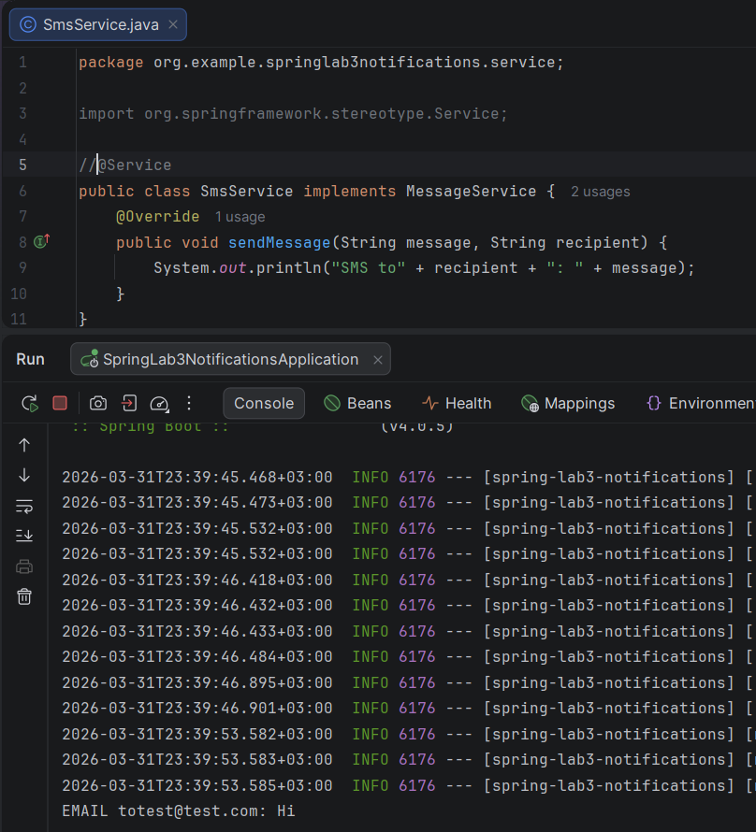
Рисунок 18. Один бин
- Добавьте в AppConfig аннотацию @ComponentScan с другим пакетом (например, "org.example.controller"). Что произойдет с бинами из пакета service? Почему?
Spring будет сканировать только пакет org.example.controller. Бины из org.example.service не будут найдены.
Но в этом случае, все равно не будет ошибки, тк аннотация SpringBootApplication включает ComponentScan.
Чтобы искусственно создать ошибку, нужно также ограничить SpringBootApplication с помощью scanBasePackages = "org.example.springlab3notifications.controller" (рисунок 19)
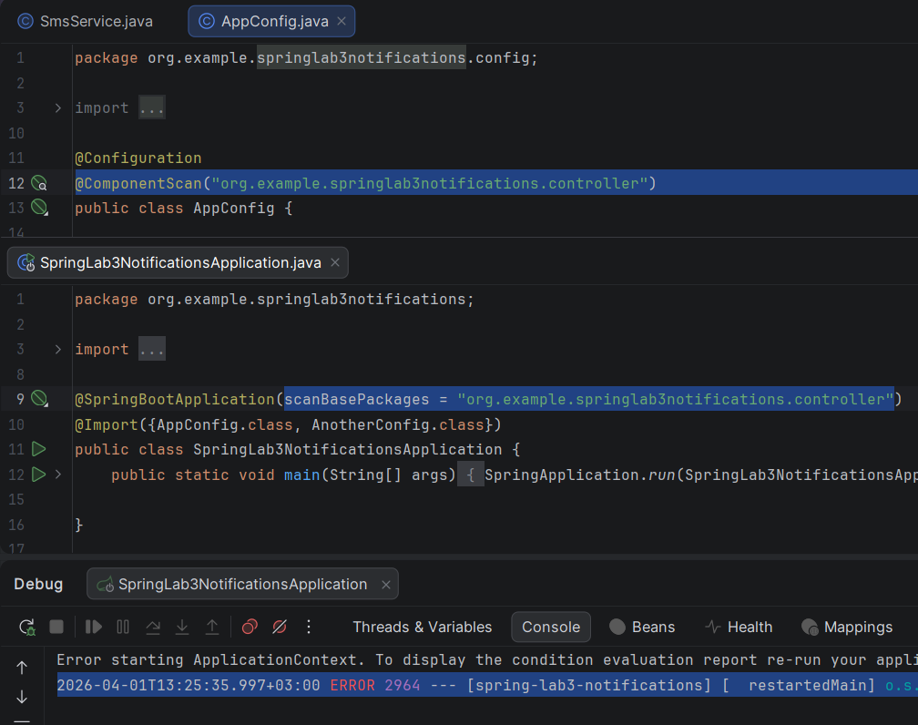
Рисунок 18. Ограничение сканирования
- Создадим интерфейс AdvancedMessageService, который расширяет MessageService и добавляет метод String getServiceType(). Реализуем его в одном из сервисов. Как это повлияет на процесс внедрения зависимости?
Создание интерфейса AdvancedMessageService не решает проблему неоднозначности при внедрении зависимости типа MessageService, так как реализация по-прежнему подходит под этот тип. Однако, если внедрять зависимость по типу AdvancedMessageService, то Spring сможет однозначно выбрать бин, так как только одна реализация соответствует этому интерфейсу. (рисунок 20)
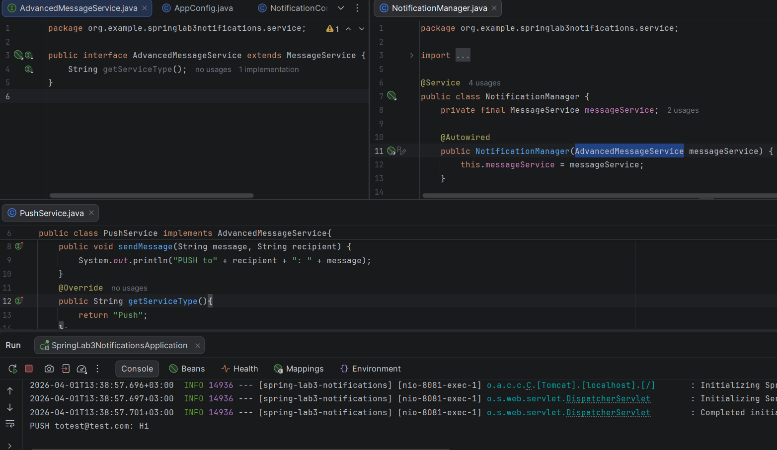
Рисунок 20. Внедрение AdvancedMessageService

Часть 5. Разрешение конфликта бинов
Задача: научиться управлять выбором бина, когда их несколько.
Способ 1. @Primary (основной бин)
Добавим @Primary над одним из сервисов (рисунок 21). Запустим - ошибка исчезла. Spring будет использовать EmailService по умолчанию.
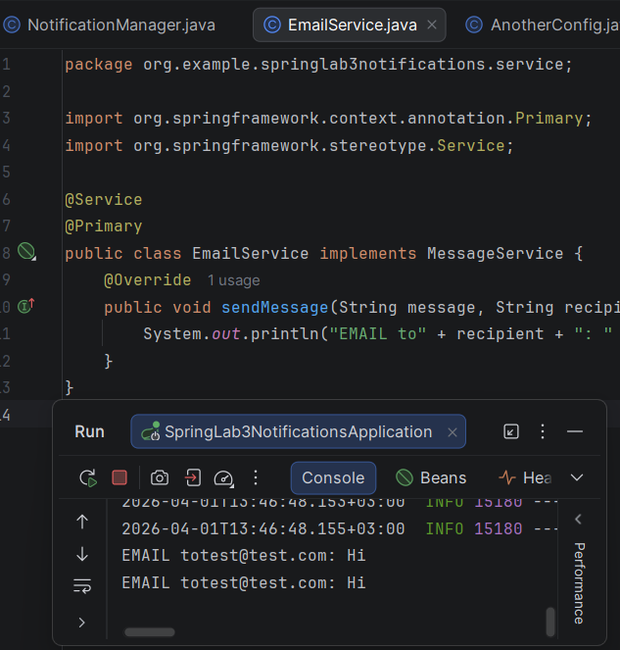
Рисунок 21. Основной бин
Способ 2. @Qualifier (явное указание)
Уберем @Primary и добавим @Qualifier в конструктор NotificationManager. Запустим - теперь используется SmsService. (рисунок 22)
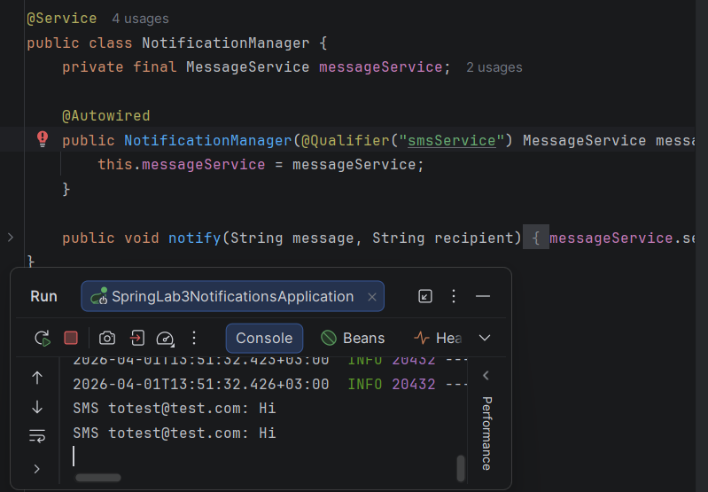
Рисунок 22. Явное указание
Способ 3. Внедрение коллекции (самый гибкий)
Изменим NotificationManager так, чтобы он работал со всеми доступными сервисами. Запустим - теперь уведомление отправляется и по email, и по SMS одновременно. (рисунок 23)
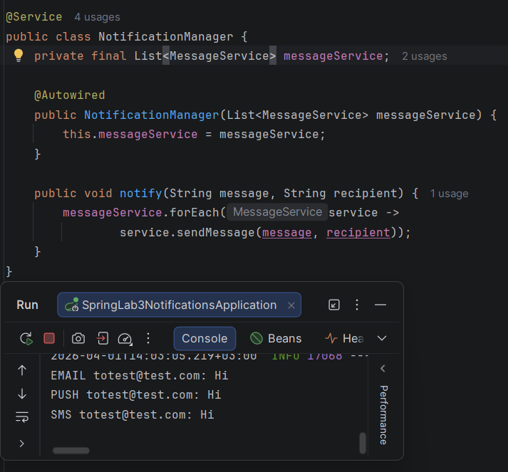
Рисунок 23. Внедрение коллекции

Самостоятельное задание к Части 5
- @Primary: сделаем так, чтобы основным стал SmsService, используя только @Primary (не удаляя и не изменяя другие аннотации). (рисунок 24)
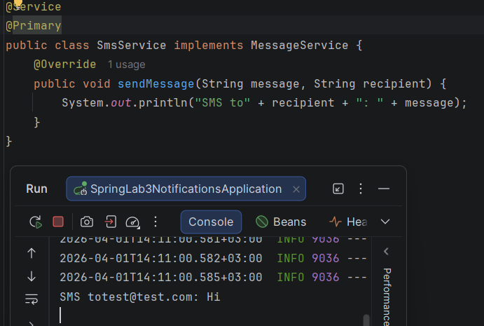
Рисунок 24. Основной бин
- @Qualifier: изменим имя бина для EmailService через @Service("customEmail"). Исправим @Qualifier в конструкторе, чтобы он использовал новое имя. (рисунок 25)
Что произойдет, если в @Qualifier указать несуществующее имя? Возникнет ошибка (рисунок 26)
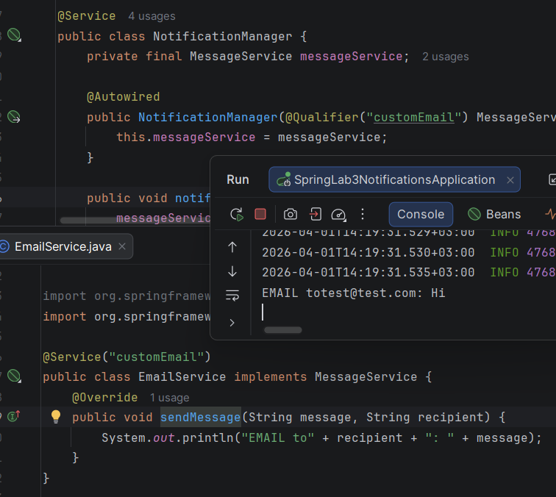
Рисунок 25. Кастомное имя
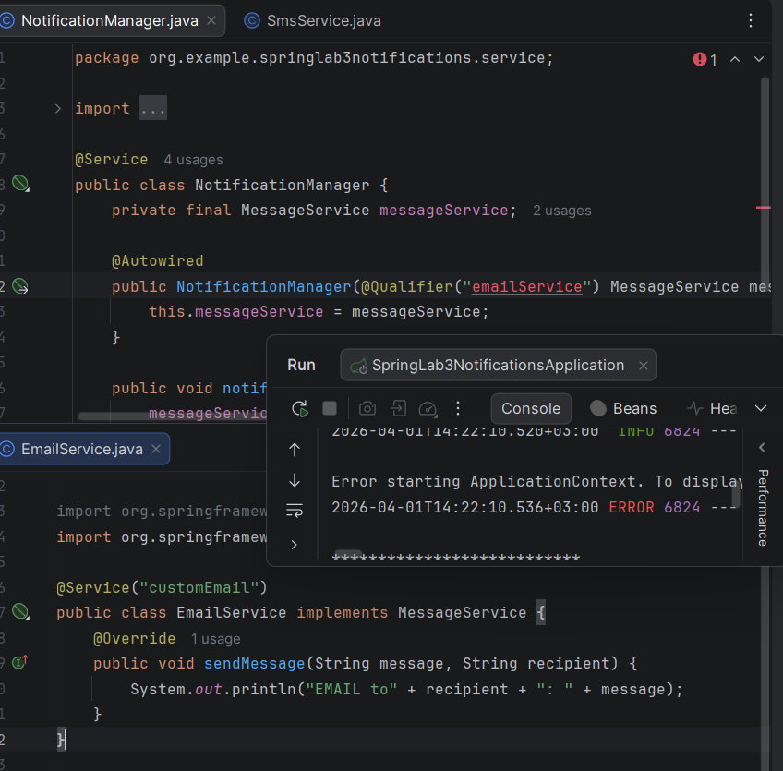
Рисунок 26. Ошибка кастомного имени
- Коллекция: добавим четвертый сервис (например, TelegramService) и убедимся, что он автоматически попадает в список без изменения кода NotificationManager.
Почему это работает? Spring автоматически собирает все бины указанного типа в коллекцию, поэтому при добавлении нового сервиса он автоматически попадает в список.
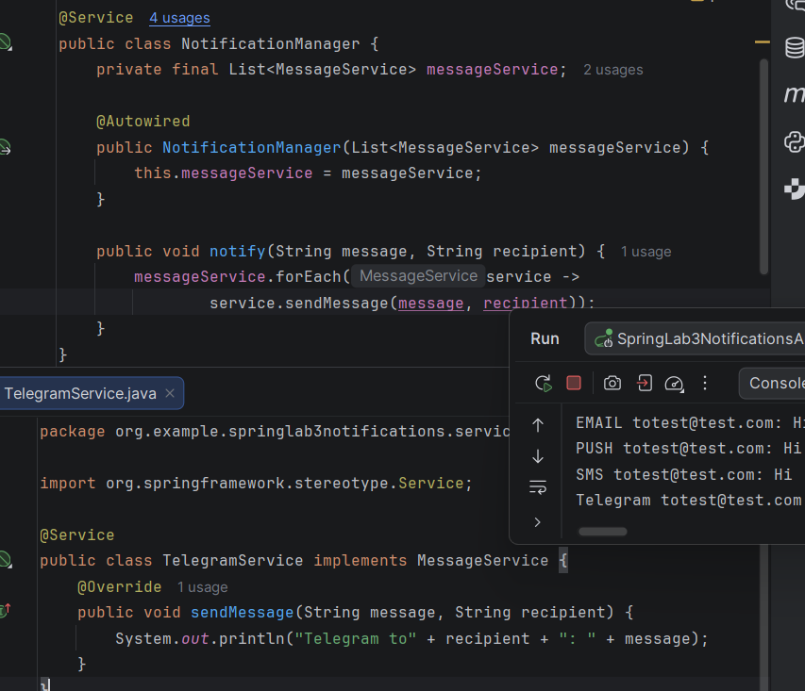
Рисунок 27. Добавление нового сервиса
- Комбинирование: попробуем одновременно использовать @Primary на одном сервисе и внедрение List в другом месте (рисунок 28). Как это работает?
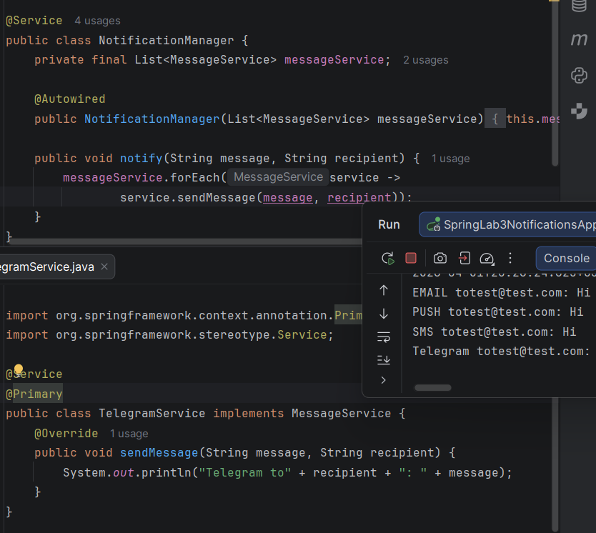
Рисунок 28. Комбинирование
- Внедрим Map вместо List<MessageSer>. Изменим метод notify так, чтобы он отправлял уведомления только определенными типами сервисов на основе переданного параметра. (рисунок 29)
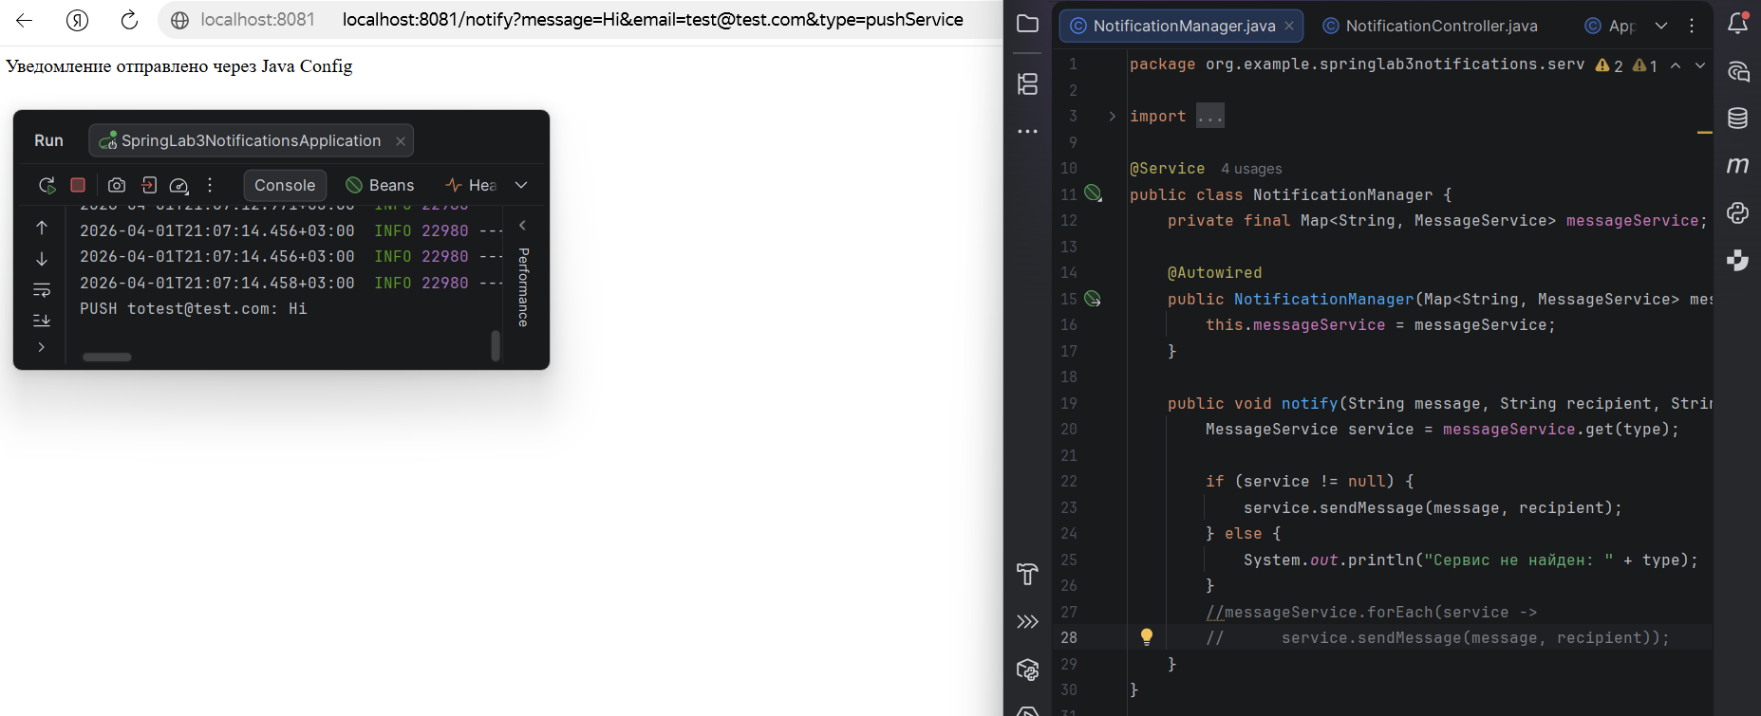
Рисунок 29. Определенные типы сервисов

Контрольные вопросы
- В чем разница между @Component, @Service, @Repository и @Controller?
Аннотации @Component, @Service, @Repository и @Controller являются стереотипами Spring и используются для обозначения классов как управляемых компонентов (бинов) в IoC-контейнере. Аннотация @Component является базовой и применяется для любых компонентов. Аннотация @Service используется для обозначения классов бизнес-логики. @Repository предназначена для слоя доступа к данным и дополнительно обеспечивает автоматическую обработку исключений, связанных с работой с базой данных. Аннотация @Controller применяется для обработки HTTP-запросов в веб-приложениях. Таким образом, различие между ними носит семантический характер и отражает роль компонента в архитектуре приложения.
- Как работает @ComponentScan? Что произойдет, если указать неправильный пакет?
Аннотация @ComponentScan отвечает за автоматическое обнаружение и регистрацию бинов в IoC-контейнере. Она сканирует указанный пакет и его подпакеты на наличие классов, помеченных стереотипными аннотациями. В случае указания некорректного пакета необходимые компоненты не будут обнаружены, что приведёт к ошибкам при запуске приложения, связанным с отсутствием требуемых бинов (например, NoSuchBeanDefinitionException).
- Почему в Части 3 не возникло ошибки с двумя бинами, а в Части 4 возникла?
В Части 3 конфигурация бинов осуществлялась вручную с использованием аннотаций @Configuration и @Bean, что позволило явно указать, какой именно бин должен быть внедрён в зависимость. Это исключило неоднозначность выбора. В Части 4 использовалось автоматическое сканирование компонентов, в результате чего в контексте оказалось несколько бинов одного типа. При отсутствии явного указания Spring не смог однозначно выбрать нужный бин, что привело к возникновению ошибки.
- Какие способы разрешения конфликта бинов вы знаете? Какой самый гибкий?
Основными способами разрешения конфликта бинов являются использование аннотаций @Primary (указание бина по умолчанию) и @Qualifier (явный выбор конкретного бина). Также возможно внедрение всех бинов одного типа в виде коллекции (List) или отображения (Map). Наиболее гибким способом является использование Map<String, BeanType>, так как он позволяет динамически выбирать необходимую реализацию по имени бина во время выполнения программы.
- Как внедрить все бины определенного типа в коллекцию или карту?
Для внедрения всех бинов определённого типа можно использовать коллекции. При объявлении зависимости типа List Spring автоматически собирает все бины данного типа и передаёт их в виде списка. При использовании Map<String, BeanType> ключами выступают имена бинов, а значениями - соответствующие объекты. Это позволяет удобно управлять набором реализаций.
- В чем преимущества внедрения через конструктора перед внедрением через поле?
Внедрение зависимостей через конструктор обладает рядом преимуществ. Во-первых, оно гарантирует обязательность всех зависимостей на этапе создания объекта. Во-вторых, делает зависимости явными, что повышает читаемость и упрощает сопровождение кода. В-третьих, облегчает тестирование, так как зависимости можно передавать напрямую. Кроме того, позволяет использовать модификатор final, обеспечивая неизменяемость объекта после его создания. В отличие от этого, внедрение через поле менее прозрачно и может приводить к ошибкам, связанным с неинициализированными зависимостями.

Вывод
В ходе лабораторной работы были изучены основы разработки веб-приложений на базе Spring Boot и принципы работы IoC-контейнера. Были реализованы контроллеры для обработки HTTP-запросов и рассмотрена проблема жёсткой связности компонентов без использования Spring.
Далее были освоены механизмы внедрения зависимостей (Dependency Injection) и различные способы конфигурации бинов: через Java Config и аннотации (@Service, @ComponentScan). Также изучены способы разрешения конфликта бинов с помощью @Primary, @Qualifier, а также внедрения коллекций.
Ссылка на GitHub: https://github.com/Evgeshhha/Information-technology-and-programming

